Отчет
о проделанной работе отделом социальной защиты населения Администрации Матвеево-Курганского района
за 2021 год

По состоянию на 01.01.2022 г. в отделе социальной защиты населения Администрации М-Курганского района зарегистрировано 10648 получателей мер социальной поддержки: на оплату жилищно-коммунальных услуг по федеральному законодательству - 2905 чел.; по областному – 4869 чел. ; пособий семьям с детьми 2874 чел. Всего за 2021 г. cформировано и выплачено пособий на детей и денежных компенсаций на сумму 429940,0 тыс.руб.
Отдел социальной защиты населения на территории муниципального образования осуществляет выплату по 70 видам государственных и муниципальных услуг, за 2021 год:
- Оказано адресной социальной помощи в соответствии с действующим законодательством 1034 гражданину, проживающим на территории района на 8950,0 тыс.руб.
- Пособие на погребение неработающим и не являющимся пенсионерами из областного бюджета выплачено 69 чел. на сумму 454,1 тыс .руб.
- Предоставлением адресной социальной выплаты на холодную воду и сточных вод воспользовались 1124 чел. на сумму 1433,7 тыс.руб.
- Принято 838 заявлений о постановке на учет в ЦСО граждан, нуждающихся в социальном обслуживании и составлено индивидуальных программ предоставления социальных услуг.
- Выдано справок студентам для получения социальной стипендии 173 шт.
- Принято 122 заявлений на ЕДВ как «Почетный донор России» и «Почетный донор СССР» выплата произведена на сумму 1844,1 тыс.руб.
- Выдано 23 справки на бесплатное изготовление и ремонт зубных протезов .
- За 2021 год 980 семей получили субсидии на оплату жилья и коммунальных услуг на сумму 11105,9 тыс. руб.
- За отчетный период 14 чел. получили звание «Ветеран труда» .
Отдел социальной защиты населения Администрации Матвеево – Курганского района осуществляет выплату денежной компенсации в размере 50 % стоимости затрат на первичную газификацию жилья, но не выше 20 тысяч рублей на одно домовладение (квартиру), данной услугой воспользовалось 1 заявитель- многодетная семья на сумму 11,4 тыс.руб. С января 2022 года сумма компенсации увеличена до 50000 рублей

Наименование услуги | Количество граждан получивших соответствующий вид услуги |  |  | Соотношение 2021 года к 2020 году %
Наименование услуги | 2019г.  чел. | 2020г.  чел. | 2021г.  чел. | Соотношение 2021 года к 2020 году %
Предоставление льгот на услуги ЖКХ | 7302 | 6987 | 6794 | 97,2
Предоставление субсидии на оплату жилого помещения и коммунальных услуг | 1028 | 962 | 980 | 101,9
Предоставлена адресная социальная помощь | 807 | 1027 | 1044 | 101,6
Выдано справок на социальную стипендию учащимся учебных заведений из малообеспеченных семей | 154 | 205 | 173 | 84,4
Предоставление материальной и иной помощи на погребение умерших | 64 | 65 | 69 | 106,2
Ежегодная денежная выплата как «Почетный донор СССР» и «Почетный донор России» | 117 | 119 | 122 | 102,5
Предоставление адресной социальной выплаты на холодную воду и сточных вод | 1286 | 1321 | 1124 | 85,1
Предоставление пенсии за выслугу лет муниципальным служащим | 44 | 43 | 43 | 100,0

В 2021 году заключено 107 социальных контрактов на сумму 9 820,5 тыс. руб. Данная мера социальной поддержки предполагает 4 направления, а именно:
- «Поиск работы»- оказывается гражданам попавшим в трудную жизненную ситуацию, находящимся в поиске работы и имеющим среднедушевой доход ниже величины прожиточного минимума, заключено 10 социальных контрактов на сумму 305,6 тыс. руб.
-«Осуществление индивидуальной предпринимательской деятельности»- оказывается гражданам попавшим в трудную жизненную ситуацию, имеющим среднедушевой доход ниже величины прожиточного минимума действующим предпринимателям или только ,что открывшим личное дело, заключено 14 социальных контрактов на сумму 3 500,0 тыс. руб.
-«Ведение личного подсобного хозяйства» -оказывается гражданам попавшим в трудную жизненную ситуацию, имеющим среднедушевой доход ниже величины прожиточного минимума и желающим развивать личное подсобное хозяйство, заключено 33 социальных контракта на сумму 3 300,0 тыс. руб.
- Осуществление иных мероприятий, направленных на преодоление гражданами трудной жизненной ситуации - оказывается гражданам попавшим в трудную жизненную ситуацию, имеющим среднедушевой доход ниже величины прожиточного минимума. Это направление предполагает приобретение предметов первой необходимости, мебели, бытовой мебели, одежды и обуви, газового оборудования, заключено 50 социальных контракта на сумму 2 714,9 тыс. руб.
Социальные контракты за счет средств областного бюджета.
- «Ведение личного подсобного хозяйства»-оказывается гражданам попавшим в трудную жизненную ситуацию, имеющим среднедушевой доход ниже величины прожиточного минимума и желающим развивать личное подсобное хозяйство, оформлено 10 социальных контрактов на сумму 600,0 тыс.руб.
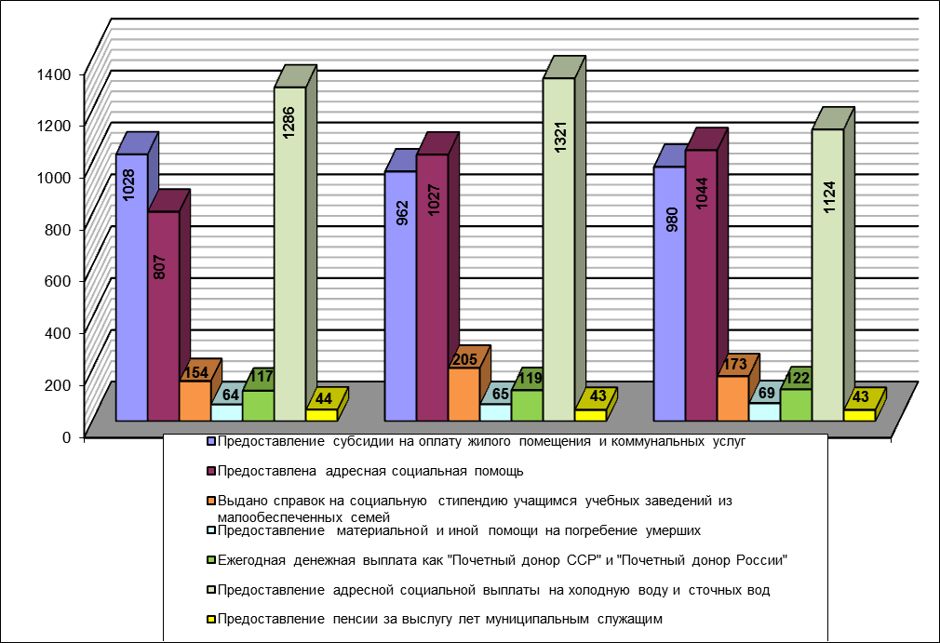

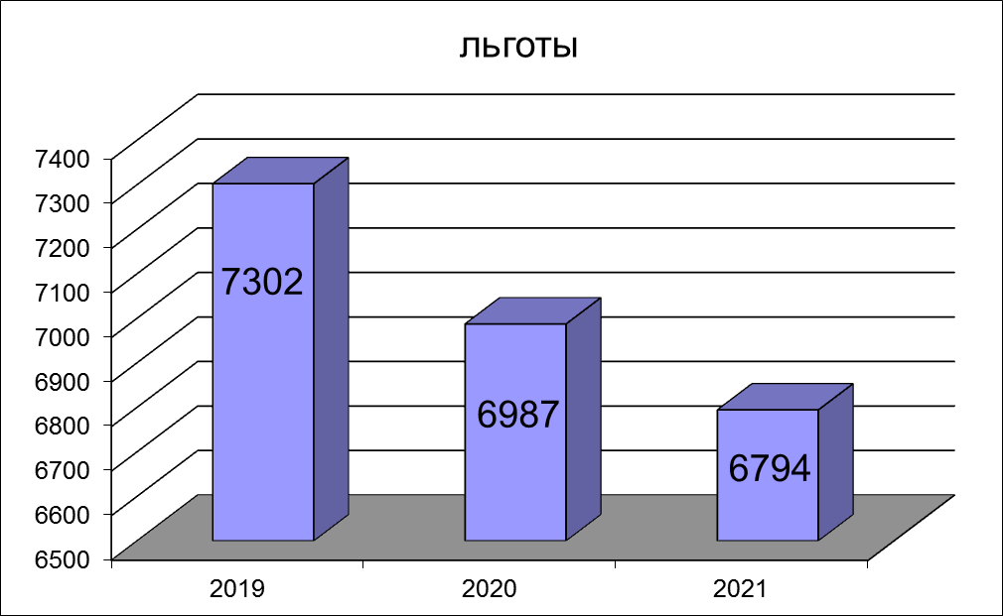
В Матвеево-Курганском районе продолжается реализация национального проекта «Демография» по пяти направлениям:
1. Ежемесячная денежная выплата на полноценное питание беременным женщинам из малоимущих семей, кормящим матерям и детям в возрасте до трех лет из малоимущих семей, размер пособия составляет 1189 руб. выплачено 364 получателям на сумму 2245,5 тыс.руб.

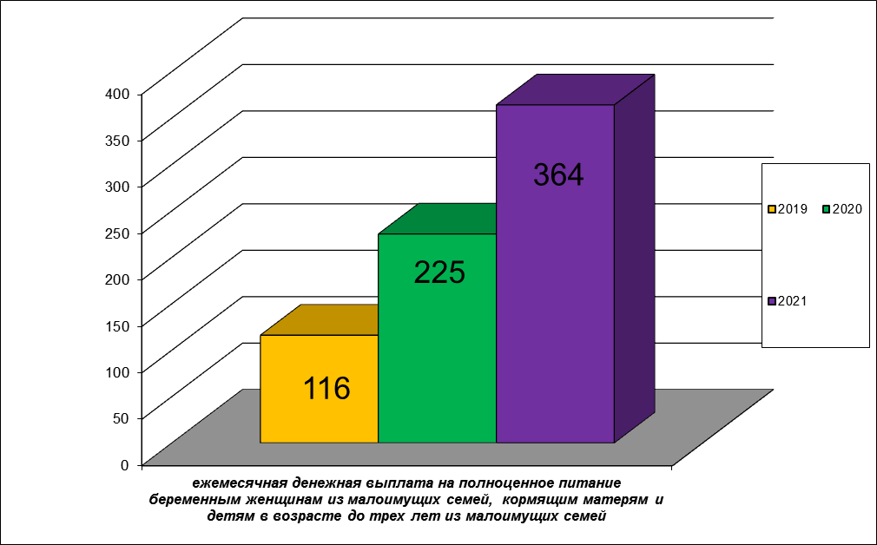

2. Ежемесячная денежная выплата на детей первого-второго года жизни размер пособия составляет 900 руб. выплачено 397 детям на сумму 5497,8 тыс.руб.

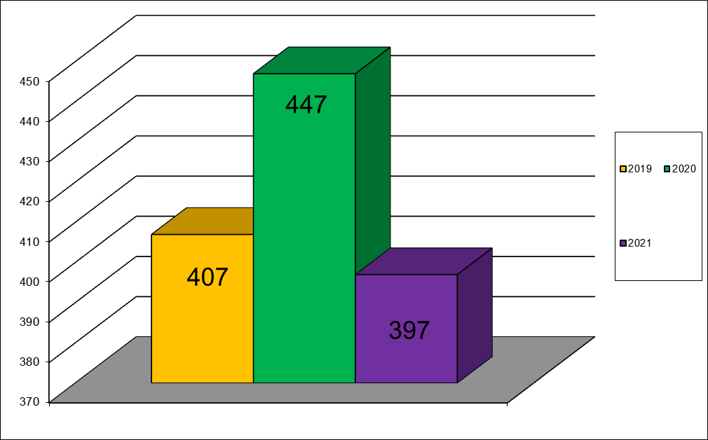

3. Ежемесячная выплата в связи с рождением(усыновлением) первого ребенка размер пособия составляет 11642,0 руб выплачено 406 детям на сумму 40169,5 тыс.руб.
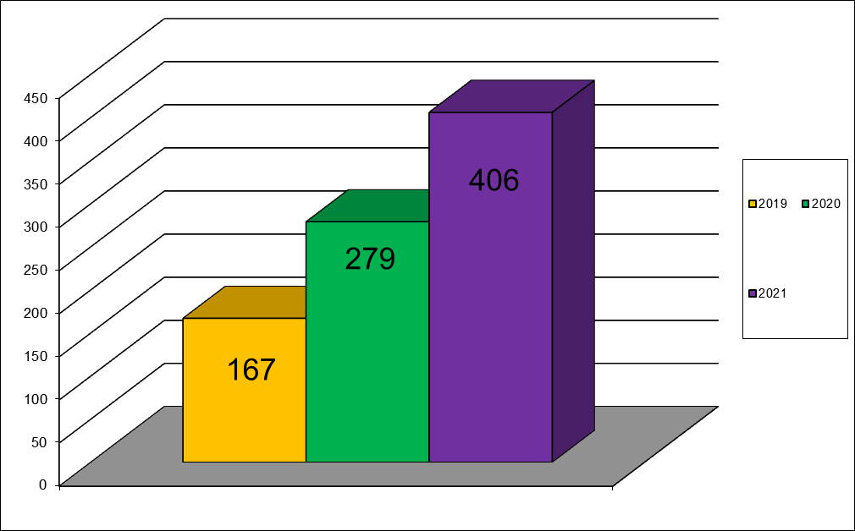

4. Ежемесячная денежная выплата в связи с рождением (усыновлением) третьего или последующего ребенка в размере 9286 руб. выплачено 371 детям на сумму 35732,9 тыс.руб.

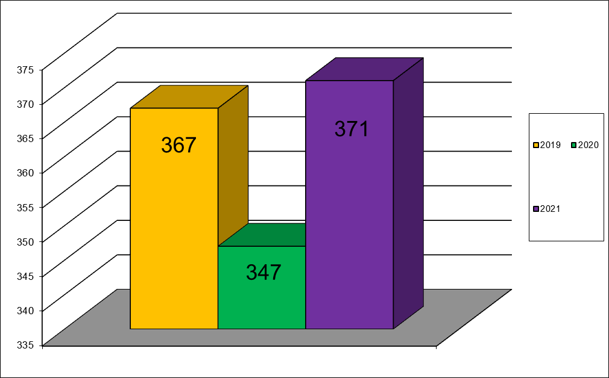

5. Выдача сертификата на региональный материнский капитал в связи с рождением (усыновлением) третьего или последующего ребенка , размер сертификата составляет 125775 руб., выдано 61 сертификат.
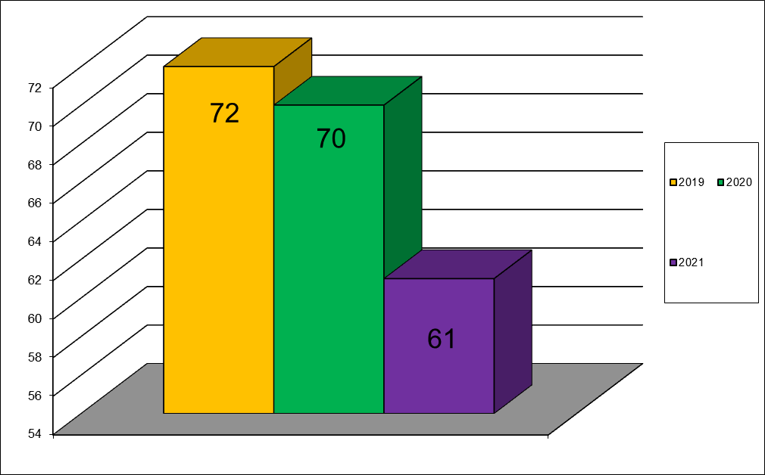
5.1 Использование средств регионального материнского сертификата, услугой воспользовались 56 заявителей на сумму 5517,3 тыс. руб. из них :
5 - на погашение ипотечного кредита;
6 - на приобретение жилого дома;
21 - на ремонт жилого помещения;
1 – на получение образования ребенка;
23 - на приобретение транспортного средства.

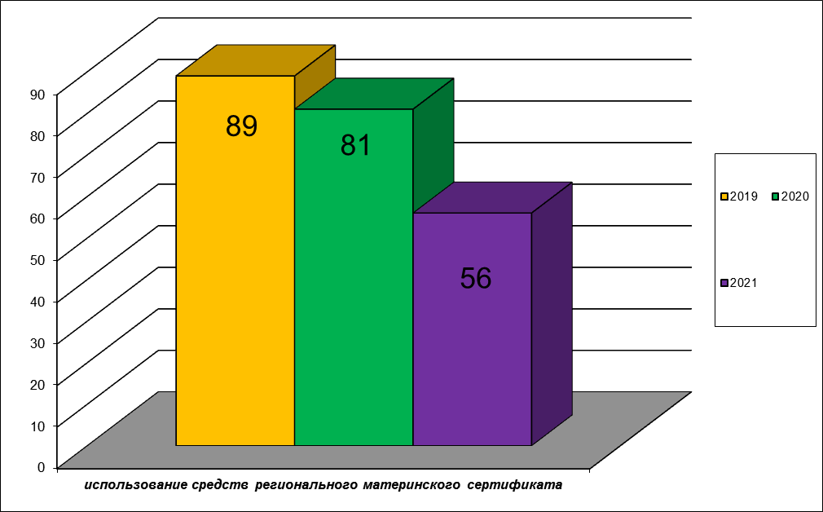

Кроме этого семьям с детьми предоставляются такие услуги как:
- единовременное пособие при рождении ребенка, выплачено 161 получателям на сумму 3035,2 тыс.руб.
- 2474 чел. воспользовались ежемесячным пособием на 4441 детей, что в денежном выражении составило 27999,1 тыс.руб.
- ежемесячное пособие до 1.5 лет, гражданам не подлежащим обязательному социальному страхованию получили 502 ребенка на сумму 30825,6 тыс.руб.
- пособие многодетным семьям выплачено 1059 детям на сумму 6241,4 тыс.руб.
- ежемесячной денежной выплатой на детей от трех до семи лет включительно воспользовалось 1656 получателей на сумму 168649,9 тыс.рублей.
За 2021 г. оздоровлено 258 детей на сумму 9317,0 тыс.руб .Закуплено 224 путевки на сумму 8820,1 тыс.руб.
 | 2019г.  (детей) |  | 2020г.  (детей) | 2021г.  (детей) | Соотношение 2021 года к 2020 году (%)
Детские пособия | 3090 |  | 4366 | 4441 | 101,7
Многодетные семьи | 786 |  | 1056 | 1059 | 100,3
Пособие на рождение | 128 |  | 127 | 161 | 126,8
Оздоровление детей | 509 |  | 128 | 258 | 201,6

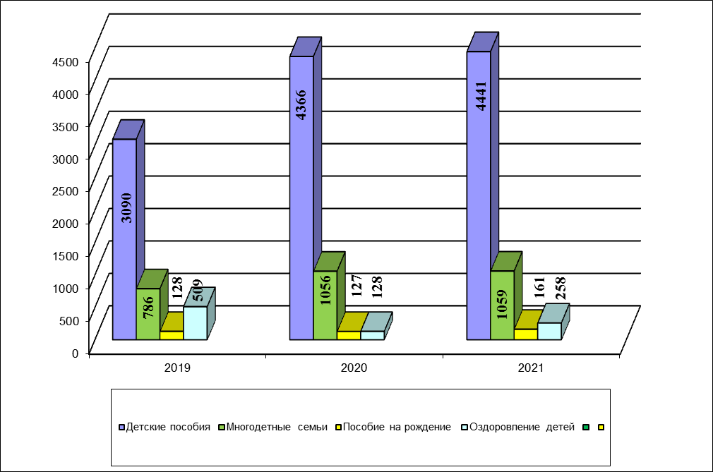
В отделе социальной защиты населения Администрации Матвеево -Курганского района продолжает работу пункт проката технических средств реабилитации, который располагает 70 единицами средств реабилитации. Получателями средств являются инвалиды и граждане, находящиеся в стадии реабилитации после перенесенных тяжелых заболеваний, хирургических вмешательств. Средства предоставляются бесплатно на срок от 1 до 6 месяцев на основании договора безвозмездного пользования. В 2021 году были приобретены 12 средств реабилитации (трости-4, ходунки-6, кресло-коляски-2). Данной услугой за 2021 год воспользовалось 26 человек.

При взаимодействии с МЦФ за 2021 год в отдел поступило 9789 личных дела:

- пособиям семьям с детьми – 4948
- льготы на жилищно-коммунальные услуги – 2637
- адресная социальная выплата на холодное водоснабжение – 46
- социальная стипендия – 155
- субсидия по оплате жилья и коммунальных услуг – 753
- ежегодная денежная выплата как «Почетный донор России» и «Почетный донор СССР»- 121
- адресная социальная помощь – 1107
- получение сертификата на региональный материнский капитал – 66
- выдача удостоверений «Ветеран труда», «Ветеран труда Ростовской области»- 25
- льготный проезд «Ветеран труда» - 20
- компенсация на газификацию домовладения -1

За 2021г. в адрес отдела поступило 109 обращений граждан по вопросам социальной направленности, 77 из Администрации района, 14 лично от заявителей, 11 из Прокуратуры района, на официальный сайт отдела 6, от депутата ЗСРО – 1, из них:

- по вопросу предоставления адресной социальной помощи- 75
- по предоставлению льгот на ЖКУ- 10
- назначение ежемесячного государственного пособия на ребенка- 17
- опека, попечительство и патронаж - 3
- присвоение звания «Ветеран труда» -1
- оздоровление детей – 1
- газификация домовладения -1
- региональный материнский капитал - 1
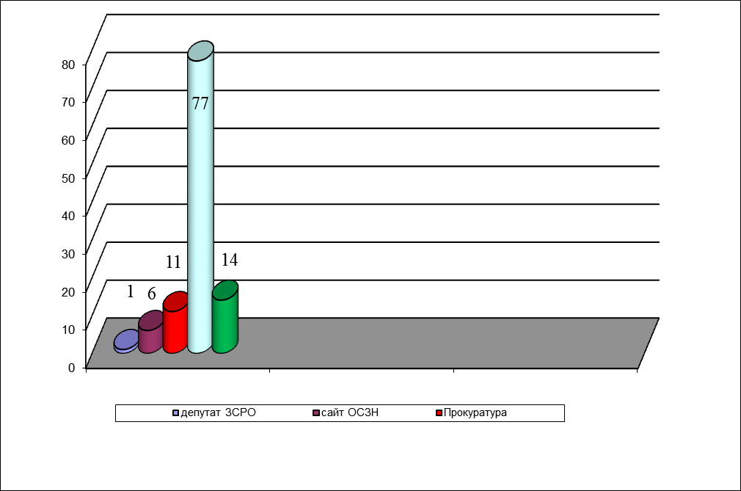

Гражданам, у которых срок предоставления субсидии на оплату жилого помещения и коммунальных услуг истекал в период с 01.10.2020 по 01.04.2021, субсидия предоставлялась в том же размере на следующие 6 месяцев в беззаявительном порядке.
В преддверии Дня Победы поздравлено 8 участников ВОВ им выплачена материальная помощь: из областного бюджета 70000 руб,, из местного бюджета на сумму 56000руб.
В августе была проведена ежегодная районная акции «Помоги собраться в школу», которая стала традицией помогать тем семьям, которые не могут справиться с подготовкой своего ребенка к учебному году. В рамках акции "Помоги собраться в школу" было сформировано около ста наборов для учащихся. Наборы были розданы по всем школам района, которые в свою очередь вручили учащимся.
Почётным дипломом губернатора Ростовской области "За заслуги в воспитании детей" награждена жительница с. Григорьевка Матвеево-Курганского района мама четверых детей Гуляк Светлана Георгиевна.
Уже не первый год при участии общества инвалидов отдел социальной защиты населения Матвеево-Курганского района при поддержке Администрации Матвеево-Курганского района, совместно с отделом культуры Матвеево-Курганского района проводит новогоднюю акцию по вручению сладких подарков детям-инвалидам На кануне Нового года 132 ребенка-инвалида получили сладкие подарки.
Организован и постоянно действует телефон «Горячей линии» 3-17-31.
Работа отдела социальной защиты населения широко освещается в средствах массовой информации. За данный период 2021 г. в социальных сетях было размещено 550 информаций, на радио 6, в газете «Родник» опубликовано 136 статей, на местном телевидении 2 информации.
На плановый период 2022 г. в сфере социального обеспечения и предоставления мер социальной поддержки социально незащищенным категориям граждан нашего района предстоит решение следующих задач:
- Выполнение обязательств по социальной поддержке граждан, в том числе на основании социального контракта;
- Повышение качества предоставляемых пожилым людям и инвалидам социальных услуг;
- Проведение различных акций, совместно с обществом инвалидов и отделом образования;

Заведующий отделом Г.А.Колесникова

Елена Николаевна Семенченко
3-14-50

